Лаб: Условни конструкции
Задачи за упражнение в клас и за домашно към курса "Основи на програмирането" @ СофтУни.
Тествайте решенията си в Judge системата: https://judge.softuni.org/Contests/2401/Conditional-Statements-Lab

Отлична оценка
Първата задача от тази тема е да се напише функция, която чете оценка, получена като аргумент и отпечатва "Excellent!", ако оценката е 5.50 или по-висока.
вход | изход |  | вход | изход |  | вход | изход |  | вход | изход
(["6"]) | Excellent! |  | (["5"]) | (няма изход) |  | (["5.50"]) | Excellent! |  | (["5.49"]) | (няма изход)

Насоки
- Създайте нов JavaScript файл в съществуващата папка и го именувайте подходящо. Препоръчително е всеки скриптов файл да се казва, както името на задачата чието решение съдържа.
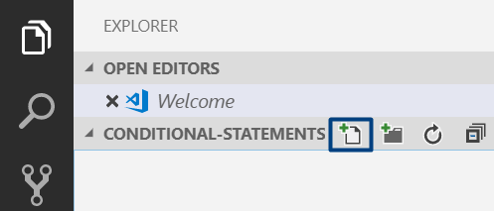
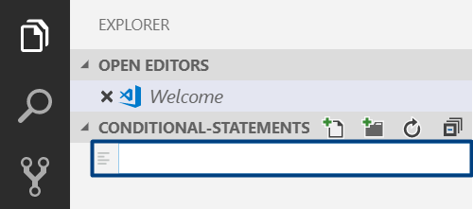
- Съдържанието на новият файл ще се отвори в прозореца вдясно.
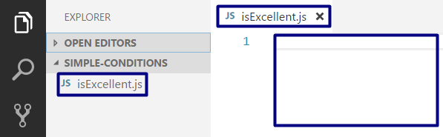
- Отидете във файла isExcellent.js и създайте функцията isExcellent(input).:
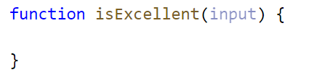

- Направете проверка за стойността на оценката. Ако тя е по-голяма или равна на 5.50 отпечатайте изхода по условие:
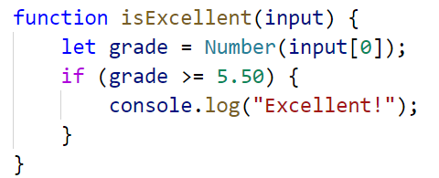

- Извикайте функцията с различни входни стойности и я стартирайте с Ctrl + F5:
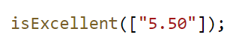
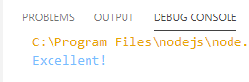
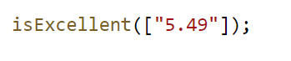
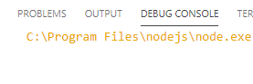

По-голямото число
Да се напише функция, която получава две цели числа и отпечатва по-голямото от двете.

Примерен вход и изход
вход | изход |  | вход | изход |  | вход | изход |  | вход | изход
(["5", "3"]) | 5 |  | (["3", "5"]) | 5 |  | (["10", "10"]) | 10 |  | (["-5", "5"]) | 5

Насоки
- Сравнете, дали първото число num1 e по-голямо от второто num2. Отпечатайте по-голямото число.
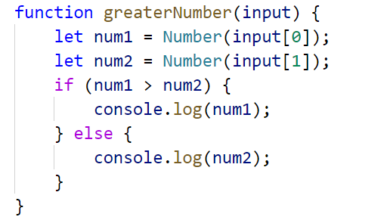

Четно или нечетно
Да се напише функция, която получава цяло число като аргумент и отпечатва на конзолата, дали е четно или нечетно. Ако е четно отпечатайте "even", ако е нечетно "odd".

Примерен вход и изход
вход | изход |  | вход | изход |  | вход | изход |  | вход | изход
(["2"]) | even |  | (["3"]) | odd |  | (["25"]) | odd |  | (["1024"]) | even

Насоки
- Първо добавете нов JavaScript файл към съществуващия проект
- Проверете, дали числото е четно, като го разделите на 2 и проверите, дали има остатък от делението. Отпечатайте изхода по условие – текста "even" или "odd".
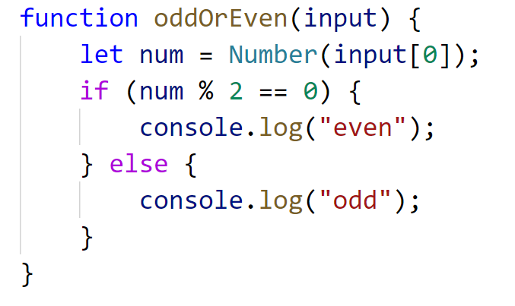

Познай паролата
Да се напише функция, която получава парола (текст) и проверява дали дадената паролата съвпада с фразата "s3cr3t!P@ssw0rd". При съвпадение да се изведе "Welcome". При несъвпадение да се изведе "Wrong password!".

Примерен вход и изход
вход | изход |  | вход | изход |  | вход | изход
(["qwerty"]) | Wrong password! |  | (["s3cr3t!P@ssw0rd"]) | Welcome |  | (["s3cr3t!p@ss"]) | Wrong password!

Число от 100 до 200
Да се напише функция, която получава цяло число и проверява дали е под 100, между 100 и 200 или над 200. Ако числото е:
- под 100 отпечатайте: "Less than 100"
- между 100 и 200 отпечатайте: "Between 100 and 200"
- над 200 отпечатайте: "Greater than 200"

Примерен вход и изход
вход | изход |  | вход | изход |  | вход | изход
(["95"]) | Less than 100 |  | (["120"]) | Between 100 and 200 |  | (["210"]) | Greater than 200

Информация за скоростта
Да се напише функция, която получава скорост (реално число) и отпечатва информация за скоростта.
- При скорост до 10 (включително) отпечатайте "slow"
- При скорост над 10 и до 50 (включително) отпечатайте "average"
- При скорост над 50 и до 150 (включително) отпечатайте "fast"
- При скорост над 150 и до 1000 (включително) отпечатайте "ultra fast"
- При по-висока скорост отпечатайте "extremely fast"

Примерен вход и изход
вход | изход |  | вход | изход |  | вход | изход
(["8"]) | slow |  | (["49.5"]) | average |  | (["126"]) | fast

вход | изход |  | вход | изход
(["160"]) | ultra fast |  | (["3500"]) | extremely fast

Лица на фигури
Да се напише функция, която получава като вида и размерите на геометрична фигура и пресмята лицето й. Фигурите са четири вида: квадрат (square), правоъгълник (rectangle), кръг (circle) и триъгълник (triangle). На първия ред на входа се чете вида на фигурата (текст със следните възможности: square, rectangle, circle или triangle).
- Ако фигурата е квадрат (square): на следващия ред се чете едно дробно число - дължина на страната му
- Ако фигурата е правоъгълник (rectangle): на следващите два реда четат две дробни числа - дължините на страните му
- Ако фигурата е кръг (circle): на следващия ред чете едно дробно число - радиусът на кръга
- Ако фигурата е триъгълник (triangle): на следващите два реда четат две дробни числа - дължината на страната му и дължината на височината към нея
Резултатът да се закръгли до 3 цифри след десетичната запетая.

Примерен вход и изход
вход | изход |  | вход | изход |  | вход | изход |  | вход | изход
(["square", "5"]) | 25.000 |  | (["rectangle",  "7",  "2.5"]) | 17.500 |  | (["circle",  "6"]) | 113.097 |  | (["triangle",  "4.5",  "20"]) | 45.000

